版本号 | 变化状态 | 简要说明（变更内容和变更范围） | 编制日期 | 编制人 | 审核日期 | 审核者
V1.0 | C | 文档创建：文档结构、功能清单 | 2026.7.3 | 方媛
V1.1 | M | 新增三局通分阶段接入、超级制单助手融合能力，嵌入对应业务章节，完善生态对接规划 | 2026.7.6 | 方媛

变化状态说明：C— 新建，M— 修改，D— 删除

1 文档介绍

1.1 文档目的
本文档描述了工地大脑系统（以下简称"工地大脑"）的需求与规格，定义了系统功能和性能。本文档是为用户及软件开发方双方充分理解软件产品的运行环境、功能、性能、可靠性等需求而编写的。文档阐述了系统的使用范围及背景，明确了所要达到的目标以及达到目标所需的条件，从而使双方对软件的初始规定有一个共同的理解，使之成为整个开发工作的基础，为该系统的需求定义、分析、设计、开发与测试提供指导。

1.2 读者对象
本文档的预期读者为工地大脑系统研发组人员、测试组人员、产品经理、项目管理人员、授权调阅本文档的其他人员。

2 系统概述

2.1 项目背景
在工程项目管理中，现场信息分散在各个微信群聊中，信息收集效率低，难以形成结构化的管理数据。传统的人工日报方式耗时费力，且容易遗漏重要信息。同时，现场影像、进度、安全质量等数据缺乏统一的管理平台，难以实现数据的沉淀和复用。
工地大脑系统基于企业微信会话内容存档技术，通过自动采集项目群聊消息，进行结构化解析和智能聚合，实现现场事件自动识别、日报智能生成、影像资料归档、进度偏差预警等核心能力，帮助工程项目管理人员提升信息收集效率，形成"录入→结构化→日报→督办"的管理闭环。
同时，中建三局已建成三局通统一办公底座，承担全域统一账号、工作台、消息推送与内网安全管控能力，本系统需按集团规范接入三局通生态，实现统一入口、统一身份、统一待办，满足自研系统上线合规要求。
在业务下游，工程单据制单、审批、归档已由超级制单助手承载，本系统可与制单助手形成上下游业务联动，将现场管控事件自动转化为合规工程单据，补齐"现场事件→正式单据→审批归档"的完整业务闭环，减少一线重复填报。

2.2 需求分析
在工程项目管理实践中，用户在现场信息收集、日报编制、进度跟踪、安全质量管理等方面均存在明显的需求。用户需要自动化的信息收集工具和智能化的数据分析能力，辅助其高效地进行项目管理和决策。同时企业存在着数据安全、权限管控、合规管理方面的需求。
当前产品处于"有技术能力但缺场景"的阶段，核心矛盾是不知道给谁用、解决什么问题。主要表现为以下方面：
1、信息收集不全：仅能采集群聊消息，无法覆盖私聊、线下沟通、电话等场景
2、使用场景不明确：不知道产品给谁用、解决什么具体问题
3、功能模块空泛：进度中心、预警中心、影像中心等内容为空或意义不清
4、侵入工作习惯：要求用户把业务消息发到群里，增加了额外工作量
5、缺乏闭环：日报只是"抄工作"，没有形成督办、跟进等闭环管理
6、生态割裂：与三局通、制单助手等集团已有系统账号不互通、数据不联动，一线需多系统切换、重复填报

2.3 建设目标
基于需求分析，工地大脑系统围绕信息收集基座建设、结构化数据能力、智能日报生成三大建设目标，逐步优化产品架构，加强对项目管理需求的支撑力度，为用户提供标准化的项目数据管理和一系列智能化工具，帮助用户高效地进行现场管理、进度跟踪和安全质量管控。
信息收集基座建设方面，通过企业微信会话内容存档SDK，实现项目群消息的合规采集与归档，建立项目级消息池，为后续的结构化处理提供数据基础。
结构化数据能力方面，基于规则匹配的消息分类与字段抽取，将非结构化聊天转化为结构化现场事件，覆盖进度、安全、质量、物资、机械、车辆、劳务、检查验收、加班等9类事件，为日报、进度、预警等应用提供数据支撑。
智能日报生成方面，基于结构化事件自动生成项目日报，支持7个固定章节，提供人工编辑与确认功能，支持来源追溯，帮助项目管理人员快速完成日报编制，提高工作效率。
生态融合建设方面，分阶段完成三局通统一办公平台接入，实现统一账号、统一入口、统一消息待办；同步对接超级制单助手，实现现场事件与工程单据的联动，减少重复填报，形成业务全链路闭环。

2.4 用户特征
本系统用户包括：系统管理员、项目管理员、项目成员、只读查看者。
系统管理员主要负责系统级配置、项目管理、用户管理等工作，包括创建项目、配置群绑定、分配权限、三局通应用配置等。
项目管理员主要负责项目级配置与管理，包括管理项目群、查看日报、处理预警、指派整改任务、单据联动操作等。
项目成员主要负责日常使用与内容编辑，包括查看日报、编辑日报内容、确认事件、提交整改反馈、查看单据状态等。
只读查看者仅具有查看权限，包括查看项目日报、事件、进度、影像等信息。

2.5 约束条件

(1) 技术约束条件
本系统基于企业微信会话内容存档SDK进行消息采集，不采用机器人入群、@机器人、机器人消息回调作为主链路；第一版事件抽取基于规则匹配，预留AI接口；系统采用B/S架构，网页端访问。

(2) 软件测试约束条件
本系统需要完成和实现的测试内容包括：功能测试、用户界面测试、兼容性测试、安全性测试、性能测试。

(3) 三局通对接约束
遵循三局私有化企业微信API规范，分阶段接入，MVP阶段仅完成单点登录与工作台挂载，不做深度业务耦合；所有三局通接口调用必须在内网白名单服务器内执行，回调域名必须为内网HTTPS域名。

(4) 外部系统对接约束
与超级制单助手采用标准RESTful API双向互通，双系统独立部署、数据解耦，不合并业务逻辑与数据库，避免架构耦合；外部系统故障不影响本系统主流程运行。

3 基础应用功能需求

3.1 功能架构
工地大脑系统为用户提供现场事件管理、智能日报、影像归档、进度跟踪、预警整改、AI问答等服务，主要包括项目初始化、项目群绑定与消息接入、现场事件中心、日报中心、项目成员与基础权限、影像中心、进度中心、预警与整改闭环、AI问答、导出通知与移动端增强10个模块、共计108项三级功能，如表2所示。

模块 | 一级功能 | 二级功能 | 三级功能
项目初始化与会话存档准备 | 产品范围确认 | 技术路线与试点确认 | 技术路线确认
 |  |  | 试点项目确认
 | 企业微信准备 | 会话存档开通与配置 | 会话内容存档开通
 |  |  | SDK参数配置
 | 系统初始化 | 管理员与项目创建 | 管理员账号
 |  |  | 项目基础信息
 | 三局通基础准备 | 自建应用申请与配置 | 三局通自建应用申请
 |  |  | 测试环境凭证与白名单配置
项目群绑定与消息接入 | 项目群绑定 | 绑定码与room_id绑定 | 生成项目群绑定码
 |  |  | 群内发送绑定码
 |  |  | room_id绑定项目
 |  |  | 绑定日志
 | 群管理 | 群列表与配置 | 群列表
 |  |  | 群业务标签
 |  |  | 群启用/停用
 | 消息采集 | 多类型消息入库 | 文本消息采集
 |  |  | 图片消息采集
 |  |  | 文件消息采集
 |  |  | 语音消息采集
 |  |  | 视频/位置/小程序消息采集
 | 消息治理 | 去重与路由 | 消息去重
 |  |  | 项目消息池
 |  |  | 消息路由补偿
 |  |  | ai_status状态
 | 消息查询 | 项目消息检索 | 项目消息检索
现场事件中心 | 事件抽取任务 | 任务调度与并发控制 | 单消息抽取任务
 |  |  | claim_token精准认领
 |  |  | Redis项目级锁
 | 文本解析 | 消息内容解析 | content JSON解析
 |  |  | 非文本消息跳过
 | 事件分类 | 9类事件识别 | 进度事件
 |  |  | 安全风险事件
 |  |  | 质量问题事件
 |  |  | 物资/机械/车辆/劳务事件
 |  |  | 检查验收与加班事件
 |  |  | 无关消息SKIPPED
 | 字段抽取 | 关键字段提取 | 部位字段
 |  |  | 作业与班组字段
 |  |  | 风险与物资字段
 | 事件治理 | 事件列表与人工干预 | 事件列表
 |  |  | 事件详情与来源
 |  |  | 确认/忽略/纠偏
 |  |  | 手动触发与失败重试
 | AI扩展预留 | Noop AI抽取器 | Noop AI抽取器
表3.1-1 功能清单（一）
模块 | 一级功能 | 二级功能 | 三级功能
日报中心 | 日报生成 | 自动生成与手动生成 | 自动生成
 |  |  | 手动生成
 |  |  | 生成状态与日志
 |  |  | 生成失败重试
 | 日报内容 | 7个固定章节 | 今日概况
 |  |  | 施工进展
 |  |  | 安全管理
 |  |  | 质量管理
 |  |  | 物资与设备
 |  |  | 劳务情况
 |  |  | 明日关注
 | 日报治理 | 编辑确认与追溯 | 日报列表
 |  |  | 日报详情与来源追溯
 |  |  | 编辑日报
 |  |  | 确认日报
项目成员与基础权限 | 用户管理 | 账号与认证 | 账号创建
 |  |  | 登录认证
 | 项目成员 | 成员与角色 | 成员列表
 |  |  | 角色分配
 |  |  | 成员增删
 | 权限控制 | 数据隔离与操作权限 | 项目级数据隔离
 |  |  | 角色操作权限
 | 操作日志 | 关键操作审计 | 操作日志
影像中心 | 图片归档 | 自动归档与分类 | 图片自动归档
 |  |  | 图片分类
 |  |  | 图片标签
 | 图片浏览 | 列表与详情 | 图片列表
 |  |  | 图片详情
 |  |  | 图片预览
 | 图片筛选 | 多维度筛选 | 按时间筛选
 |  |  | 按类型筛选
 |  |  | 按来源筛选
进度中心 | 计划进度 | 计划节点管理 | 计划节点录入
 |  |  | 计划节点编辑
 |  |  | 计划节点删除
 | 实际进度 | 实际进度跟踪 | 实际进度自动抽取
 |  |  | 实际进度手动更新
 | 进度对比 | 计划实际对比 | 进度偏差展示
 |  |  | 滞后提醒
预警与整改闭环 | 预警识别 | 自动识别与人工创建 | 自动识别预警
 |  |  | 人工创建预警
 |  |  | 预警等级
 | 整改指派 | 任务指派与跟踪 | 整改任务指派
 |  |  | 整改期限设置
 |  |  | 整改进度跟踪
 | 整改闭环 | 反馈与验收 | 整改反馈提交
 |  |  | 整改验收关闭
 | 整改单据联动 | 制单助手对接 | 整改单一键生成（阶段7试点）
 |  |  | 单据状态回传
AI问答 | 问答功能 | 自然语言查询 | 问题输入
 |  |  | 答案生成
 |  |  | 对话历史
 | 数据来源 | 结构化数据查询 | 基于结构化数据
 |  |  | 来源引用
 | 问答管理 | 问答治理 | 问答记录
 |  |  | 反馈评价
导出、通知与移动端增强 | 导出功能 | 多格式导出 | Word导出
 |  |  | PDF导出
 |  |  | Excel导出
 | 通知功能 | 多渠道通知 | 企业微信通知
 |  |  | 邮件通知
 |  |  | 短信通知
 | 移动端 | 移动端适配 | 移动端基础版
 |  |  | 移动端日报查看
 |  |  | 移动端事件查看
 | 运维增强 | 监控与备份 | 系统监控
 |  |  | 数据备份
 |  |  | 数据保留策略
表3.1-1 功能清单（二）
模块 | 一级功能 | 二级功能 | 三级功能
导出、通知与移动端增强 | 导出功能 | 多格式导出 | Word导出
 |  |  | PDF导出
 |  |  | Excel导出
 | 通知功能 | 多渠道通知 | 三局通应用消息通知
 |  |  | 邮件通知
 |  |  | 短信通知
 | 移动端 | 移动端适配 | 移动端基础版
 |  |  | 移动端日报查看
 |  |  | 移动端事件查看
 |  | 三局通内嵌 | 三局通APP内嵌访问
 | 运维增强 | 监控与备份 | 系统监控
 |  |  | 数据备份
 |  |  | 数据保留策略
 |  | 安全合规联动 | 文件水印自动生成
 |  |  | 操作审计同步
外部系统集成 | 超级制单助手对接 | 全场景单据联动 | 全类型事件触发生单（阶段9）
 |  |  | 审批全流程同步
 |  |  | 影像资料自动关联
 | 三局通深度集成 | 生态能力打通 | 组织架构自动同步
 |  |  | 待办中心统一归集
 |  |  | 管理看板数据融合
 | 集成监控 | 接口监控与告警 | 接口调用监控
 |  |  | 异常告警与重试
表3.1-1 功能清单（三）

3.2 总体业务流程

3.2.1 核心数据流
核心数据链路：chat_message → project_message_index → site_event → daily_report
数据层级 | 数据表 | 说明 | 关键字段
第一层 | chat_message | 原始消息表，存储从企业微信拉取的所有消息 | msgid、room_id、sender、msgtype、content、send_time
第二层 | project_message_index | 项目消息索引，按项目维度组织的消息池 | project_id、message_id、ai_status、created_at
第三层 | site_event | 结构化现场事件，从消息中抽取的业务事件 | event_id、project_id、event_type、location、content、source_message_id
第四层 | daily_report | 项目日报，基于事件聚合生成的日报 | report_id、project_id、report_date、status、sections

3.2.2 阶段0-1：消息接入流程
阶段目标：把企业微信群消息稳定归档到项目消息池
参与角色：系统管理员、项目管理员
流程步骤：
1、企业微信准备：企业管理员开通会话内容存档，配置SDK参数
2、创建项目：系统管理员创建项目，填写项目基础信息
3、生成绑定码：系统为项目生成唯一的群绑定码
4、群内发送绑定码：项目管理员将绑定码发送到目标企业微信群
5、自动检测绑定：系统检测到群内的绑定码消息，获取room_id
6、建立绑定关系：将room_id与项目ID绑定，记录绑定日志
7、消息拉取：SDK定时拉取群聊消息，后端解密
8、消息去重：基于msgid/seq去重，确保不丢不重
9、消息入库：原始消息存入chat_message表
10、项目路由：根据room_id将消息路由到对应项目的消息池
11、建立索引：在project_message_index表中建立项目-消息索引
12、标记状态：标记ai_status为"待处理"，等待事件抽取
关键产出：project、project_chat_group、chat_message、project_message_index

3.2.3 阶段2：事件抽取流程
阶段目标：把项目消息转成结构化现场事件
参与角色：系统自动处理 + 项目成员人工干预
流程步骤：
1、触发抽取：消息入库后触发事件抽取任务
2、任务认领：worker通过claim_token认领任务，避免重复处理
3、项目锁：同一项目串行处理，避免并发冲突
4、文本解析：解析content JSON，提取实际文本内容
5、非文本跳过：图片、文件、语音等非文本消息第一版跳过
6、规则匹配：基于关键词和规则进行事件分类（9类）
7、字段抽取：抽取部位、作业、班组、风险、物资等关键字段
8、生成事件：生成结构化的site_event记录
9、建立关联：建立事件与原始消息的关联（site_event_source）
10、更新状态：更新消息的ai_status为"已处理"
11、人工确认：项目成员查看事件，进行确认/忽略/纠偏
12、状态流转：确认后的事件进入日报生成池
关键产出：site_event、site_event_source、event_extract_task

3.2.4 阶段3：日报生成流程
阶段目标：把现场事件聚合成项目日报/智能简报
参与角色：系统自动处理 + 项目成员编辑 + 项目管理员确认
流程步骤：
1、触发生成：每日定时触发，或手动触发生成
2、事件聚合：聚合当日已确认的现场事件
3、分类组织：按7个章节对事件进行分类组织
4、模板填充：基于日报模板填充结构化数据
5、AI润色（可选）：调用大模型API对日报内容进行润色
6、生成日报：生成完整的daily_report记录
7、建立来源：建立日报章节与事件、消息的来源关联
8、人工编辑：项目成员查看日报，进行编辑调整
9、管理员确认：项目管理员确认日报，状态变为"已确认"
10、发布使用：确认后的日报可用于导出、推送、分享
关键产出：daily_report、daily_report_section、daily_report_source

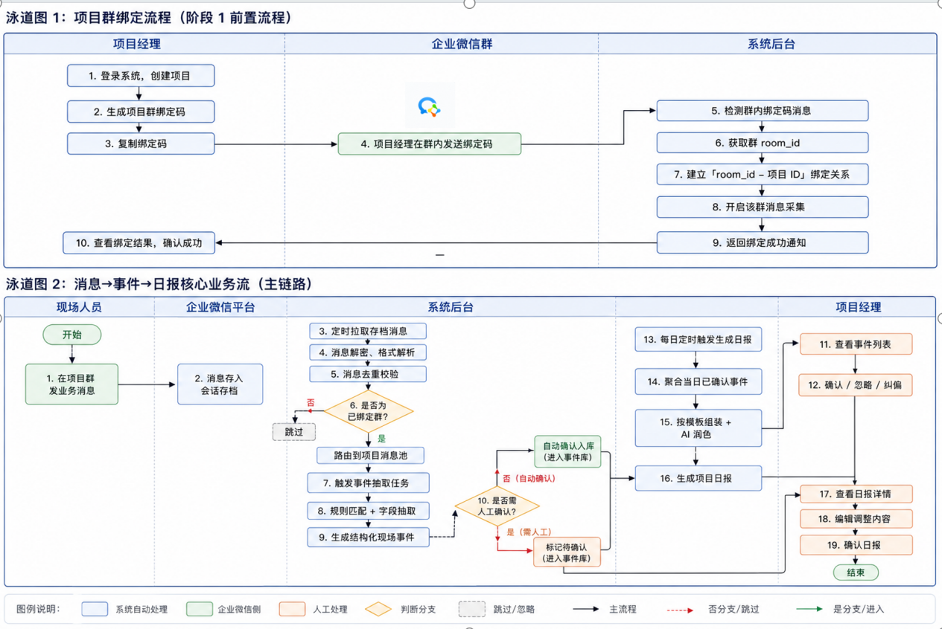
图3.2.4-1业务流程图

3.3 角色功能矩阵
功能模块 | 系统管理员 | 项目管理员 | 项目成员 | 只读查看者
项目创建与配置 | √ | × | × | ×
群绑定与管理 | √ | √ | × | ×
消息查看 | √ | √ | √ | √
事件查看 | √ | √ | √ | √
事件确认/忽略/纠偏 | √ | √ | √ | ×
日报查看 | √ | √ | √ | √
日报编辑 | √ | √ | √ | ×
日报确认 | √ | √ | × | ×
项目成员管理 | √ | √ | × | ×
影像查看 | √ | √ | √ | √
进度查看 | √ | √ | √ | √
进度计划管理 | √ | √ | × | ×
预警查看 | √ | √ | √ | √
预警创建与指派 | √ | √ | × | ×
整改反馈 | √ | √ | √ | ×
整改验收 | √ | √ | × | ×
AI问答 | √ | √ | √ | √
数据导出 | √ | √ | × | ×
表3.3-1 角色功能矩阵

3.4 项目初始化与会话存档准备

3.4.1 功能描述
一级功能 | 二级功能 | 三级功能 | 功能描述
产品范围确认 | 技术路线与试点确认 | 技术路线确认 | ①确认采用企业微信会话内容存档SDK作为消息采集的统一技术路线；②确认不采用机器人入群、@机器人、机器人消息回调作为主链路；③确认群绑定以room_id为唯一真实依据，群名称只作备注。
 |  | 试点项目确认 | ①选择1-2个试点项目进行系统部署和验证；②确认试点项目的企业微信环境和群聊情况；③制定试点计划和验收标准。
企业微信准备 | 会话存档开通与配置 | 会话内容存档开通 | ①企业管理员在企业微信管理后台开通会话内容存档功能；②购买/配置相应的license；③完成合规备案和员工知情同意。
 |  | SDK参数配置 | ①获取企业微信CorpID、Secret等参数；②配置会话存档SDK的拉取频率和范围；③配置消息解密密钥和存储方式。
系统初始化 | 管理员与项目创建 | 管理员账号 | ①创建系统管理员账号；②配置管理员权限和角色；③设置初始密码和安全策略。
 |  | 项目基础信息 | ①创建项目，填写项目名称、编号、简介等基础信息；②配置项目的开始时间和预计结束时间；③设置项目的默认参数和配置项。
三局通基础准备 | 自建应用申请与配置 | 三局通自建应用申请 | ①向三局信息部提交自建应用接入审批单；②提供系统内网服务器IP、PC/移动端HTTPS域名、OAuth回调地址；③申请开通工地大脑自建应用权限。
 |  | 测试环境凭证与白名单配置 | ①获取测试环境CorpID、AgentID、应用密钥；②完成服务器IP白名单、可信HTTPS域名配置；③验证SDK接口连通性，为阶段4正式上线做准备。
表3.4-1 功能描述

3.4.2 流程描述
功能名称 | 项目初始化
功能编号 | /
参与者 | 系统管理员
前置条件 | 企业已开通企业微信，具备会话内容存档开通条件
主要交互流程 | 参与者行为 | 系统响应
 | 1、开通企业微信会话内容存档 | 2、获取SDK参数和密钥
 | 3、创建管理员账号 | 4、初始化系统配置
 | 5、创建项目并填写基础信息 | 6、项目创建成功，生成项目ID
 | 7、配置SDK参数 | 8、验证连接成功
 | 9、提交三局通自建应用申请 | 10、获取测试环境凭证与白名单配置
后置条件 | 项目创建完成，具备消息接入条件，三局通测试环境准备就绪

3.5 项目群绑定与消息接入

3.5.1 功能描述
一级功能 | 二级功能 | 三级功能 | 功能描述
项目群绑定 | 绑定码与room_id绑定 | 生成项目群绑定码 | ①系统为每个项目生成唯一的项目群绑定码；②绑定码为短字符串，便于在群内发送；③绑定码与项目ID一一对应，支持有效期设置。
 |  | 群内发送绑定码 | ①项目管理员将绑定码发送到需要绑定的企业微信群中；②支持通过群公告、群消息等方式发送；③系统自动检测群内的绑定码消息。
 |  | room_id绑定项目 | ①系统检测到群内的绑定码消息后，自动获取该群的room_id；②将room_id与对应项目进行绑定；③绑定成功后，该群的所有消息自动归档到项目消息池。
 |  | 绑定日志 | ①记录每次群绑定的操作日志，包括绑定时间、绑定人、群名称、room_id等；②支持查看绑定历史和绑定状态；③支持解绑操作，解绑后该群消息不再归档。
群管理 | 群列表与配置 | 群列表 | ①展示项目下所有已绑定的群列表；②显示群名称、room_id、绑定时间、消息数量等信息；③支持按群名称、绑定时间等进行搜索和筛选。
 |  | 群业务标签 | ①为每个群配置业务标签，如"安全群"、"质量群"、"进度群"等；②业务标签用于后续事件分类和数据统计；③支持自定义标签和标签管理。
 |  | 群启用/停用 | ①支持启用或停用某个群的消息采集；②停用后该群的消息不再归档，但历史数据保留；③支持批量启用/停用操作。
消息采集 | 多类型消息入库 | 文本消息采集 | ①采集群内的文本消息，包括发送人、发送时间、消息内容等；②支持@消息、引用消息等特殊文本消息；③消息内容完整保留，不做截断。
 |  | 图片消息采集 | ①采集群内的图片消息，包括图片文件、缩略图、发送人、发送时间等；②支持常见图片格式（JPG、PNG、GIF等）；③图片文件存储在对象存储中，数据库保存引用。
 |  | 文件消息采集 | ①采集群内的文件消息，包括文件名、文件大小、文件类型、发送人、发送时间等；②支持常见文档格式（Word、Excel、PDF、CAD等）；③文件存储在对象存储中，支持下载。
 |  | 语音消息采集 | ①采集群内的语音消息，包括语音文件、时长、发送人、发送时间等；②支持语音转文字（后续增强）；③语音文件存储在对象存储中。
 |  | 视频/位置/小程序消息采集 | ①采集视频消息，包括视频文件、缩略图、时长等；②采集位置消息，包括地理位置坐标和名称；③采集小程序消息，包括小程序名称和页面路径。
消息治理 | 去重与路由 | 消息去重 | ①基于msgid或seq进行消息去重，避免重复入库；②支持幂等处理，重复拉取不产生重复数据；③记录去重日志，便于问题排查。
 |  | 项目消息池 | ①将已绑定群的消息路由到对应项目的消息池；②项目消息池按项目维度隔离，确保数据安全；③支持按时间、发送人、消息类型等筛选。
 |  | 消息路由补偿 | ①群绑定前的历史消息支持回溯采集；②绑定后新消息实时（准实时）入库；③支持消息路由失败重试和补偿机制。
 |  | ai_status状态 | ①每条消息标记ai_status字段，表示AI处理状态；②状态包括：待处理、处理中、已处理、处理失败；③支持按状态筛选和批量重试。
消息查询 | 项目消息检索 | 项目消息检索 | ①支持按关键词搜索项目消息池中的消息；②支持按时间范围、发送人、消息类型等多维度筛选；③支持查看消息详情，包括消息内容、发送人、发送时间、所属群等。

3.5.2流程描述
功能名称 | 群绑定与消息接入
功能编号 | /
参与者 | 项目管理员
前置条件 | 项目已创建，企业微信会话存档已配置
主要交互流程 | 参与者行为 | 系统响应
 | 1、生成项目群绑定码 | 2、生成唯一绑定码
 | 3、在企业微信群中发送绑定码 | 4、检测到绑定码，获取room_id
 |  | 5、自动完成群与项目绑定
 |  | 6、开始采集群消息并入库
后置条件 | 群绑定成功，消息开始自动归档到项目消息池

3.6 现场事件中心

3.6.1 功能描述
一级功能 | 二级功能 | 三级功能 | 功能描述
事件抽取任务 | 任务调度与并发控制 | 单消息抽取任务 | ①每条消息进入项目消息池后，触发事件抽取任务；②支持批量抽取和单条抽取两种模式；③抽取任务异步执行，不影响消息入库。
 |  | claim_token精准认领 | ①采用claim_token机制实现任务精准认领；②每个任务只能被一个worker认领，避免重复处理；③支持任务超时自动释放，避免死锁。
 |  | Redis项目级锁 | ①使用Redis实现项目级分布式锁；②同一项目的抽取任务串行执行，避免并发冲突；③不同项目的抽取任务并行执行，提高整体效率。
文本解析 | 消息内容解析 | content JSON解析 | ①解析企业微信消息的content字段，提取实际文本内容；②处理各种消息格式的content JSON结构；③提取发送人、发送时间、群信息等元数据。
 |  | 非文本消息跳过 | ①图片、文件、语音等非文本消息第一版不做事件抽取；②标记为待处理或跳过状态；③预留后续多模态处理接口。
事件分类 | 9类事件识别 | 进度事件 | ①识别包含施工进度、完成情况、节点达成等内容的消息；②基于关键词和规则匹配进行分类；③提取进度相关的关键信息。
 |  | 安全风险事件 | ①识别包含安全隐患、安全事故、安全检查等内容的消息；②基于安全相关关键词和规则匹配；③标记风险等级（高/中/低）。
 |  | 质量问题事件 | ①识别包含质量问题、质量缺陷、质量验收等内容的消息；②基于质量相关关键词和规则匹配；③标记问题严重程度。
 |  | 物资/机械/车辆/劳务事件 | ①识别物资进场、材料使用、机械调度、车辆安排、人员调配等内容；②分别归类为物资、机械、车辆、劳务四类事件；③提取相关物资名称、数量、型号等信息。
 |  | 检查验收与加班事件 | ①识别检查、验收、巡检等内容的消息，归类为检查验收事件；②识别加班、夜班、赶工等内容的消息，归类为加班事件；③提取检查/加班的时间、人员等信息。
 |  | 无关消息SKIPPED | ①闲聊、通知、广告等与现场业务无关的消息标记为SKIPPED；②不进入后续的日报生成流程；③支持人工调整分类结果。
字段抽取 | 关键字段提取 | 部位字段 | ①从消息中提取施工部位信息，如"3号楼"、"地下室"、"二层顶板"等；②基于部位关键词库和正则表达式匹配；③支持多级部位结构。
 |  | 作业与班组字段 | ①提取作业内容信息，如"钢筋绑扎"、"混凝土浇筑"、"模板支设"等；②提取班组信息，如"木工班"、"钢筋班"、"架子队"等；③基于作业关键词库和班组名称库匹配。
 |  | 风险与物资字段 | ①提取风险描述信息，如"高处坠落"、"坍塌"、"触电"等；②提取物资名称、规格、数量等信息；③基于风险关键词库和物资名称库匹配。
事件治理 | 事件列表与人工干预 | 事件列表 | ①展示项目下所有抽取的现场事件列表；②支持按事件类型、时间、状态、来源等多维度筛选；③支持分页、排序、搜索等功能。
 |  | 事件详情与来源 | ①展示事件的详细信息，包括事件类型、关键字段、抽取时间等；②展示事件的来源消息，支持点击查看原始消息；③支持查看同一条消息抽取的所有关联事件。
 |  | 确认/忽略/纠偏 | ①支持人工确认事件，确认后的事件进入日报生成；②支持忽略事件，忽略后的事件不进入日报；③支持纠偏事件，修改事件类型或关键字段；④所有人工操作记录操作日志。
 |  | 手动触发与失败重试 | ①支持手动触发单条或批量消息的事件抽取；②支持对抽取失败的消息进行重试；③支持查看抽取失败的原因和错误日志。
AI扩展预留 | Noop AI抽取器 | Noop AI抽取器 | ①第一版实现NoopEventExtractor，不做真实AI抽取；②预留AiEventExtractor接口，支持后续接入大模型；③接口定义清晰，便于平滑升级。

3.6.2 流程描述
功能名称 | 现场事件抽取
功能编号 | /
参与者 | 系统自动处理 + 项目成员人工干预
前置条件 | 消息已入库到项目消息池
主要交互流程 | 参与者行为 | 系统响应
 |  | 1、消息入库触发抽取任务
 |  | 2、认领任务，解析消息文本
 |  | 3、基于规则进行事件分类
 |  | 4、抽取关键字段信息
 |  | 5、生成结构化现场事件
 | 6、人工确认/忽略/纠偏事件 | 7、更新事件状态
后置条件 | 现场事件生成并确认，可用于日报生成

3.7 日报中心

3.7.1 功能描述
一级功能 | 二级功能 | 三级功能 | 功能描述
日报生成 | 自动生成与手动生成 | 自动生成 | ①每日定时自动生成当日项目日报；②基于当日已确认的现场事件进行聚合；③支持配置自动生成的时间和频率。
 |  | 手动生成 | ①支持用户手动触发生成日报；②支持选择日期范围生成日报；③支持重新生成已有日报。
 |  | 生成状态与日志 | ①展示日报生成的状态（生成中、已完成、失败）；②记录生成日志，包括生成时间、耗时、事件数量等；③支持查看生成进度。
 |  | 生成失败重试 | ①日报生成失败时记录失败原因；②支持手动重试生成；③支持批量重试失败的日报。
日报内容 | 7个固定章节 | 今日概况 | ①汇总当日整体情况，包括事件总数、各类型事件数量；②展示项目整体进度和关键指标；③提供当日工作的概览性描述。
 |  | 施工进展 | ①展示当日施工进度相关事件；②按部位、作业类型进行分类展示；③提取关键进度信息和完成情况。
 |  | 安全管理 | ①展示当日安全相关事件；②包括安全检查、安全隐患、安全事故等；③按风险等级分类展示。
 |  | 质量管理 | ①展示当日质量相关事件；②包括质量问题、质量验收、质量检查等；③按问题严重程度分类展示。
 |  | 物资与设备 | ①展示当日物资进场、材料使用、机械调度等事件；②按物资、机械、车辆分类展示；③提取关键物资信息。
 |  | 劳务情况 | ①展示当日人员调配、班组工作、加班等劳务相关事件；②按班组、工种分类统计；③展示人员出勤和工作情况。
 |  | 明日关注 | ①基于历史数据和趋势，提示明日需要关注的事项；②包括待整改问题、待验收事项、计划工作等；③支持人工编辑和补充。
日报治理 | 编辑确认与追溯 | 日报列表 | ①展示项目下所有日报列表；②支持按日期、状态等筛选；③支持分页、排序、搜索。
 |  | 日报详情与来源追溯 | ①展示日报的完整内容，包括7个章节；②每个事件条目支持点击追溯到原始消息；③展示事件的来源群和发送人。
 |  | 编辑日报 | ①支持对日报内容进行人工编辑；②支持增删改各章节的内容；③支持调整事件的归类和描述；④编辑记录保留版本历史。
 |  | 确认日报 | ①项目管理员确认日报后，日报状态变为已确认；②已确认的日报可用于导出和推送；③支持取消确认，重新编辑。

3.7.2 功能示意图
待补充

3.7.3 流程描述
功能名称 | 日报生成与确认
功能编号 | /
参与者 | 系统自动处理 + 项目成员编辑 + 项目管理员确认
前置条件 | 当日现场事件已抽取并确认
主要交互流程 | 参与者行为 | 系统响应
 |  | 1、每日定时触发日报生成
 |  | 2、聚合当日已确认的现场事件
 |  | 3、按7个章节组织生成日报
 | 4、项目成员编辑日报内容 | 5、保存编辑结果
 | 6、项目管理员确认日报 | 7、日报状态更新为已确认
后置条件 | 日报确认完成，可用于导出和推送

3.7.4日报模板设计与角色场景
1. 项目经理版（MVP 首选版本）
使用场景：项目经理每日下班前掌握项目整体情况，用于向上汇报、次日工作排布和资源协调。 关注重点：整体概况、风险预警、关键问题、跨班组协调事项
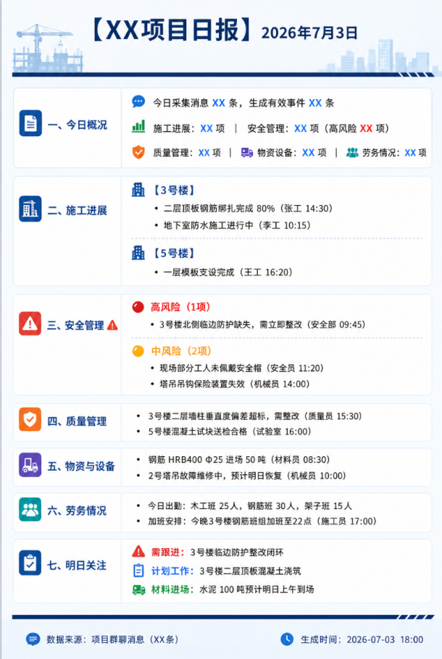
2. 施工员 / 栋号长版
使用场景：栋号长每日查看所辖楼栋的具体进展与问题，用于现场班组协调和当日工作复盘。 关注重点：所辖区域进度、本区域问题、班组出勤、次日作业计划
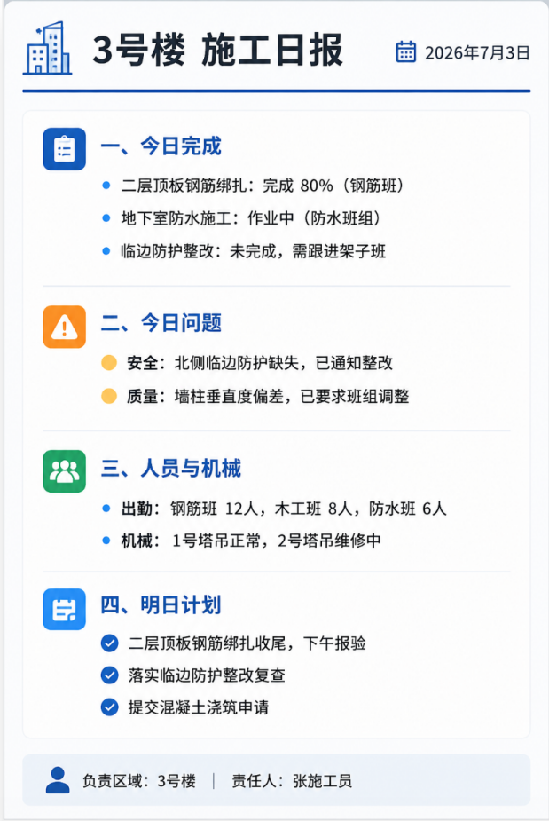
3. 安全员版
使用场景：安全员每日汇总安全检查情况，跟踪隐患整改进度，形成安全管理台账并督办闭环。 关注重点：隐患清单、风险等级、整改状态、超期预警
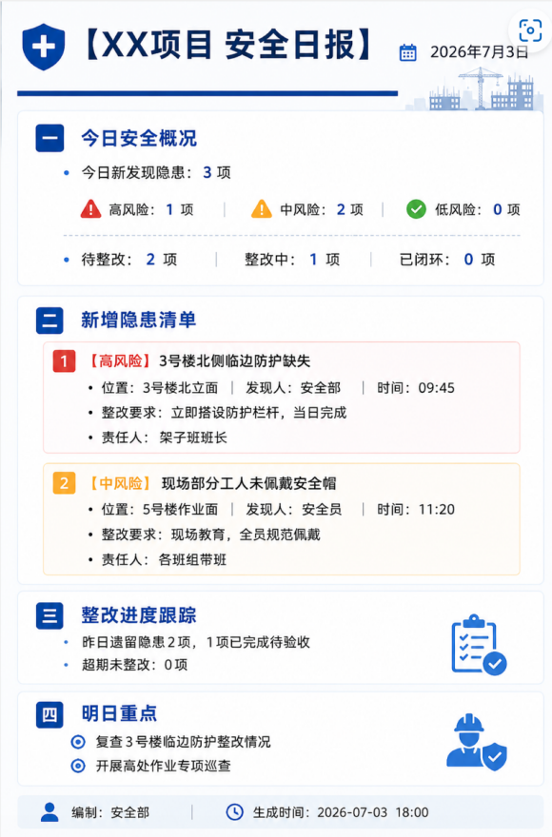
4. 质量员版
使用场景：质量员每日汇总质量检查与验收结果，跟踪质量问题整改，形成质量管理台账。 关注重点：质量问题清单、验收记录、整改跟踪
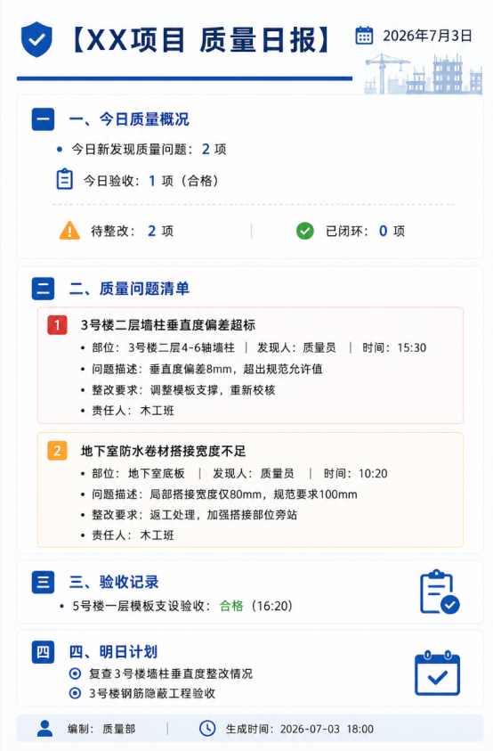
5. 公司领导版
使用场景：公司管理层宏观查看多项目整体情况，聚焦重大风险和关键节点，用于决策把控。 关注重点：多项目整体指标、重大风险、关键节点偏差
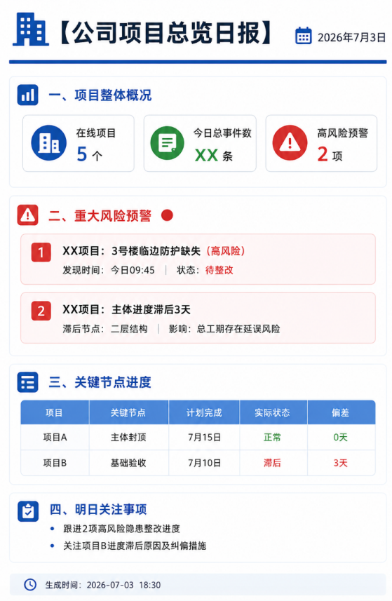

3.8 项目成员与基础权限

3.8.1 功能描述
一级功能 | 二级功能 | 三级功能 | 功能描述
用户管理 | 账号与认证 | 账号创建 | ①支持创建用户账号，填写用户名、姓名、手机号、邮箱等信息；②支持设置初始密码和密码策略；③支持账号启用/停用管理。
 |  | 登录认证 | ①支持账号密码登录方式；②支持验证码登录；③阶段4落地三局通OAuth2.0静默单点登录，从三局通工作台点击可免密跳转系统；④支持登录日志记录和异常登录检测。
 | 三局通身份对接 | 三局通单点登录 | ①对接三局通OAuth2.0授权体系，实现工作台免密跳转登录，无需单独维护账号密码；②采用snsapi_base静默授权，无需用户弹窗确认，打开应用自动识别身份；③会话同步三局通超时机制，长时间未操作自动跳转重新授权。
 |  | 用户信息自动同步 | ①同步三局通用户姓名、工号、所属部门，自动填充账号基础信息，减少人工录入；②三局通userid作为系统用户唯一主键；③首次登录自动新建用户账号，无需管理员手动创建。
 |  | 角色权限映射 | ①建立三局通岗位与系统角色的映射规则，支持自动分配项目查看基础权限；②MVP阶段仅同步基础身份，项目管理员权限仍由后台手动分配；③阶段9实现组织架构自动同步后，权限自动联动更新。
项目成员 | 成员与角色 | 成员列表 | ①展示项目下所有成员列表；②显示成员姓名、角色、加入时间等信息；③支持按姓名、角色等搜索和筛选。
 |  | 角色分配 | ①为项目成员分配角色，如项目管理员、项目成员、只读查看者；②不同角色对应不同的操作权限；③支持角色变更和批量分配。
 |  | 成员增删 | ①支持添加新成员到项目；②支持移除项目成员；③支持批量添加和移除；④成员移除后历史操作记录保留。
权限控制 | 数据隔离与操作权限 | 项目级数据隔离 | ①用户只能查看和操作有权限的项目数据；②不同项目之间数据完全隔离；③系统管理员可查看所有项目数据。
 |  | 角色操作权限 | ①不同角色拥有不同的操作权限；②项目管理员拥有项目的全部管理权限；③项目成员可查看和编辑业务数据；④只读查看者仅有查看权限。
操作日志 | 关键操作审计 | 操作日志 | ①记录用户的关键操作，包括操作人、操作时间、操作类型、操作内容等；②支持按操作人、时间、类型等筛选查询；③操作日志不可删除，支持审计追溯。

3.8.2 功能示意图
待补充

3.8.3 流程描述
功能名称 | 项目成员与权限配置流程
功能编号 | /
参与者 | 系统管理员、项目管理员
前置条件 | 阶段 0 项目已创建，消息、事件基础模块开发完成
主要交互流程 | 参与者行为 | 系统响应
1、系统管理员登录后台，创建 / 维护用户账号，录入姓名、手机号、岗位信息 | 存储用户基础信息，生成独立账号，设置初始登录密码
2、管理员选择对应项目，进入成员管理页面，新增项目人员 | 展示可同步人员列表，支持批量添加、单个添加
3、为新增成员分配角色：项目管理员 / 项目成员 / 只读查看者 | 保存角色权限配置，实时更新该用户数据访问范围
4、管理员执行权限校验配置，开启项目级数据隔离开关 | 系统自动拦截跨项目数据查询请求，无权限页面隐藏
5、配置三局通OAuth单点登录参数，完成工作台应用挂载 | 验证授权流程连通性，支持从三局通工作台免密跳转登录
6、日常操作：成员变更、人员调岗 / 离职时移除项目权限 | 同步更新权限，记录成员增删、角色变更操作日志
7、管理员按人员、时间、操作类型检索操作审计日志 | 分页展示完整操作记录，支持导出审计台账
后置条件 | 各角色权限生效，不同项目数据完全隔离，三局通统一登录可用，所有操作可追溯

3.9 影像中心

3.9.1 功能描述
一级功能 | 二级功能 | 三级功能 | 功能描述
图片归档 | 自动归档与分类 | 图片自动归档 | ①自动从项目群消息中提取图片并归档到影像中心；②保留图片的原始信息，包括发送人、发送时间、所属群等；③支持图片的去重和缩略图生成。
 |  | 图片分类 | ①基于消息上下文和关键词对图片进行自动分类；②支持按安全、质量、进度、物资等类别分类；③支持人工调整图片分类。
 |  | 图片标签 | ①支持为图片添加标签，便于检索和管理；②支持自动标签和手动标签；③支持标签管理和批量打标签。
图片浏览 | 列表与详情 | 图片列表 | ①以瀑布流或列表形式展示图片；②显示图片缩略图、上传时间、上传人等信息；③支持分页加载和无限滚动。
 |  | 图片详情 | ①展示图片的大图和详细信息；②显示图片的原始尺寸、格式、大小等；③展示图片的来源消息和上下文。
 |  | 图片预览 | ①支持图片放大、缩小、旋转等预览操作；②支持多张图片的轮播浏览；③支持图片下载。
图片筛选 | 多维度筛选 | 按时间筛选 | ①支持按日期范围筛选图片；②支持按今天、本周、本月等快捷时间筛选；③时间筛选与其他筛选条件可组合使用。
 |  | 按类型筛选 | ①支持按图片分类筛选；②支持按图片标签筛选；③支持按发送人筛选。
 |  | 按来源筛选 | ①支持按来源群筛选图片；②支持按消息类型筛选；③支持按事件关联筛选。

3.9.2 功能示意图
待补充

3.9.3 流程描述
功能名称 | 影像归档与查阅全流程
功能编号 | /
参与者 | 系统自动采集、项目管理员、项目成员
前置条件 | 阶段 1 消息采集功能正常，群已完成 room_id 绑定
主要交互流程 | 参与者行为 | 系统响应
1、项目人员在绑定企微群发送施工、验收、隐患图片 | SDK 自动拉取图片二进制文件，存入对象存储，生成缩略图
2、系统自动关联所属项目、群聊、发送人、发送时间，归档至 image_archive 表 | 生成影像基础索引，同步关联对应 project_id
3、项目成员进入影像中心，通过时间 / 发送人 / 业务标签筛选图片 | 按筛选条件分页展示图片列表，支持大图预览
4、点开图片详情，一键跳转原始群消息查看上下文 | 展示图片来源消息、对应事件关联关系
5、管理员手动为图片添加安全 / 质量 / 进度自定义标签 | 标签持久化，可作为后续筛选条件
6、将影像绑定至对应现场事件，作为整改佐证资料 | 建立图片与 site_event 关联记录，日报可引用该影像
7、用户单张下载影像原图用于资料归档、迎检 | 返回原图下载链接，记录下载操作日志
后置条件 | 群内图片全自动归档，多维度可检索，可与业务事件联动

3.11 预警与整改闭环

3.11.1 功能描述
一级功能 | 二级功能 | 三级功能 | 功能描述
预警识别 | 自动识别与人工创建 | 自动识别预警 | ①从现场事件中自动识别安全、质量、进度等预警信息；②基于规则和关键词匹配识别高风险事件；③自动生成预警记录。
 |  | 人工创建预警 | ①支持用户手动创建预警记录；②填写预警类型、描述、等级等信息；③支持上传相关图片和附件。
 |  | 预警等级 | ①预警分为高、中、低三个等级；②不同等级对应不同的处理流程和通知方式；③支持人工调整预警等级。
整改指派 | 任务指派与跟踪 | 整改任务指派 | ①将预警指派给具体的整改负责人；②支持选择整改责任人和整改期限；③指派后自动通知整改负责人。
 |  | 整改期限设置 | ①设置整改任务的截止时间；②支持按预警等级设置默认期限；③超期自动提醒和升级。
 |  | 整改进度跟踪 | ①实时跟踪整改任务的进度和状态；②展示待整改、整改中、待验收、已完成等状态；③支持查看整改历史和过程记录。
整改闭环 | 反馈与验收 | 整改反馈提交 | ①整改负责人提交整改反馈，包括整改措施、整改结果、整改照片等；②支持多次反馈和过程记录；③提交后状态变为待验收。
 |  | 整改验收关闭 | ①项目管理员对整改结果进行验收；②验收通过则关闭预警，完成闭环；③验收不通过则打回重新整改；④验收记录保留完整过程。
整改单据联动 | 制单助手对接 | 整改单一键生成（阶段7试点） | ①安全、质量类整改任务支持手动一键同步至超级制单助手；②自动填充隐患部位、责任班组、现场影像、整改要求等字段，生成标准整改通知单；③无需二次录入，减少资料员重复劳动；④试点阶段仅支持安全整改单，不覆盖全类型单据。
 |  | 单据状态回传 | ①制单助手的审批进度、验收结果、驳回意见实时回传至系统整改详情页；②双向状态同步，无需切换系统查看；③支持点击跳转制单助手查看完整单据详情。
 |  | 整改单一键生成（阶段7试点） | ①安全、质量类整改任务支持手动一键同步至超级制单助手；②自动填充隐患部位、责任班组、现场影像、整改要求等字段，生成标准整改通知单；③无需二次录入，减少资料员重复劳动；④试点阶段仅支持安全整改单，不覆盖全类型单据。

3.11.2 功能示意图
待补充

3.11.3 流程描述
功能名称 | 预警整改闭环
功能编号 | /
参与者 | 系统自动识别 + 项目管理员指派 + 项目成员整改 + 项目管理员验收
前置条件 | 现场事件已抽取或人工创建预警
主要交互流程 | 参与者行为 | 系统响应
 |  | 1、自动识别/人工创建预警
 | 2、项目管理员指派整改任务 | 3、通知整改负责人
 | 4、整改负责人进行整改 | 5、跟踪整改进度
 | 6、提交整改反馈 | 7、状态变为待验收
 | 8、项目管理员验收 | 9、验收通过，关闭预警
 |  | 10、验收不通过，打回重新整改
 | 11、管理员手动触发生成整改单（阶段7试点） | 12、调用制单助手接口生成单据，回传单据状态
后置条件 | 预警整改完成，形成闭环，整改单同步生成并可跟踪审批进度

3.12 AI问答

3.12.1 功能描述
一级功能 | 二级功能 | 三级功能 | 功能描述
问答功能 | 自然语言查询 | 问题输入 | ①支持用户以自然语言方式输入问题；②支持多轮对话，上下文理解；③支持常见问题快捷提问。
 |  | 答案生成 | ①基于项目结构化数据生成答案；②答案准确、简洁、有依据；③支持多种回答形式，包括文本、列表、数据等。
 |  | 对话历史 | ①保存用户的问答历史记录；②支持查看历史对话；③支持清空历史记录。
数据来源 | 结构化数据查询 | 基于结构化数据 | ①AI问答必须基于结构化数据（现场事件、日报、进度、影像等）；②不能直接基于原始聊天内容生成高风险结论；③确保答案的准确性和可追溯性。
 |  | 来源引用 | ①每个答案都标注数据来源；②支持点击跳转到原始数据；③提供来源的时间、类型等信息。
问答管理 | 问答治理 | 问答记录 | ①记录所有用户的问答记录；②支持按用户、时间、问题类型等筛选；③支持问答统计和分析。
 |  | 反馈评价 | ①支持用户对答案进行评价（有用/没用）；②收集用户反馈，持续优化问答效果；③支持用户补充正确答案。

3.12.2 功能示意图
待补充

3.13 导出、通知与移动端增强

3.13.1 功能描述
一级功能 | 二级功能 | 三级功能 | 功能描述
导出功能 | 多格式导出 | Word导出 | ①支持将日报导出为Word格式；②导出内容保持原有格式和排版；③支持自定义导出模板。
 |  | PDF导出 | ①支持将日报导出为PDF格式；②导出内容保持原有格式和排版；③支持添加水印和页眉页脚。
 |  | Excel导出 | ①支持将事件、进度、预警等数据导出为Excel格式；②支持按条件筛选后导出；③支持自定义导出字段。
通知功能 | 多渠道通知 | 三局通应用消息通知 | ①阶段9落地，通过三局通自建应用推送通知消息；②包括日报生成提醒、预警通知、整改通知、超期督办等；③支持任务卡片一键跳转业务页面，免密直达处理页面；④遵循官方限流规则，低风险通知每日聚合推送，避免消息骚扰。
 |  | 邮件通知 | ①支持通过邮件发送通知；②包括日报推送、预警告警、周报月报等；③支持配置邮件模板和收件人。
 |  | 短信通知 | ①支持通过短信发送紧急通知；②包括高等级预警、超期整改等重要事项；③支持配置短信通知规则。
移动端 | 移动端适配 | 移动端基础版 | ①网页端适配移动端浏览器访问；②核心功能在移动端可用；③优化移动端交互体验。
 |  | 移动端日报查看 | ①移动端支持查看日报列表和详情；②支持日报的来源追溯；③优化移动端的阅读体验。
 |  | 移动端事件查看 | ①移动端支持查看事件列表和详情；②支持事件的确认和忽略操作；③支持事件筛选和搜索。
 | 三局通内嵌 | 三局通APP内嵌访问 | ①阶段9实现，基于企微JS-SDK规范，在三局通APP内iframe打开工地大脑H5页面；②复用三局通免密登录能力，无需二次登录；③支持移动端图片上传、预览等基础JS-SDK能力，外勤人员可直接提交整改照片。
运维增强 | 监控与备份 | 系统监控 | ①监控系统运行状态和性能指标；②监控消息采集和处理进度；③异常情况自动告警。
 |  | 数据备份 | ①定期备份系统数据；②支持数据恢复功能；③备份数据加密存储。
 |  | 数据备份 | ①定期备份系统数据；②支持数据恢复功能；③备份数据加密存储。
 |  | 数据保留策略 | ①支持配置数据保留周期；②超期数据自动归档或删除；③支持按项目配置不同的保留策略。
 | 安全合规联动 | 文件水印自动生成 | ①阶段9落地，调用水印接口，所有导出Word/PDF/Excel文件自动添加人员、项目水印；②水印内容包含操作人姓名、工号、项目名称、导出时间；③满足央企文件外发管控合规要求。
 |  | 操作审计同步 | ①关键操作日志同步至三局通安全审计平台；②满足集团统一内审追溯要求；③操作日志不可删除、不可篡改。

3.14 外部系统集成

3.14.1 功能描述
一级功能 | 二级功能 | 三级功能 | 功能描述
超级制单助手对接 | 全场景单据联动 | 全类型事件触发生单（阶段9） | ①覆盖隐蔽验收、工程签证、材料进场、劳务确认、进度确认等全场景；②支持配置触发规则，对应事件自动生成标准单据至制单助手；③支持手动触发生单，保留人工操作入口；④所有生成单据可溯源原始事件与群消息，保证数据真实可信。
 |  | 审批全流程同步 | ①制单助手的审批节点、审批意见、签章结果实时回传系统；②在事件详情页、整改详情页完整展示审批全流程；③实现从现场事件到审批归档的全链路追溯，满足审计要求。
 |  | 影像资料自动关联 | ①系统内施工影像、整改前后照片自动同步至对应单据附件；②无需人工重复上传图片，减少资料员工作量；③影像与单据双向关联，点击单据可查看现场原始照片。
三局通深度集成 | 生态能力打通 | 组织架构自动同步 | ①阶段9落地，定时调用三局通通讯录部门、成员官方接口，同步全集团组织架构、员工在岗/离职状态；②人员调岗、离职自动回收对应项目访问权限，减少管理员手动维护工作量；③传输全程SSL加密，同步日志留存审计。
 |  | 待办中心统一归集 | ①系统所有预警、整改、日报待办统一推送至三局通待办中心；②一处处理全系统状态同步，员工无需切换多个系统查看提醒；③支持待办分类、优先级排序，高风险事项置顶展示。
 |  | 管理看板数据融合 | ①支持将项目核心管控数据推送至三局通管理看板；②纳入集团统一工程管控视图，管理层一屏掌握全公司项目情况；③数据按权限分级展示，保障数据安全。
集成监控 | 接口监控与告警 | 接口调用监控 | ①监控所有外部系统接口的调用情况，包括成功率、响应时间、调用量；②支持按接口类型、时间范围筛选查看调用日志；③异常调用自动记录错误信息，便于问题排查。
 |  | 异常告警与重试 | ①接口调用失败时自动重试，支持配置重试次数和间隔；②连续失败达到阈值时自动告警，通知运维人员处理；③保证外部系统故障时不影响本系统主流程运行，降级处理保障核心业务可用。

3.14.2 对接原则
所有外部系统对接均采用独立部署+标准API解耦模式：
1. 双系统数据库、业务代码完全隔离，仅通过接口交换结构化数据；
2. 核心业务代码不依赖外部系统，外部系统故障不影响本系统主流程运行；
3. 所有接口调用均有监控、重试、降级机制，保障系统稳定性；
4. 接口凭证加密存储，定期轮换，禁止明文暴露。

4 非功能性需求

4.1 性能需求
一级需求 | 二级需求 | 三级需求 | 需求描述
消息处理性能 | 消息采集 | 采集延迟 | 消息从发送到入库的延迟≤5分钟。
 |  | 采集吞吐量 | 单项目日消息处理量≥1000条。
 | 消息去重 | 去重准确率 | 消息去重准确率≥99.9%，确保不丢不重。
事件抽取性能 | 抽取速度 | 单条抽取 | 单条消息事件抽取时间≤1秒。
 |  | 批量抽取 | 单项目单批次100条消息抽取完成时间≤30秒。
 | 抽取准确率 | 分类准确率 | 基于规则的事件分类准确率≥80%。
日报生成性能 | 生成速度 | 单日报生成 | 单项目单日日报生成时间≤10秒。
 |  | 批量生成 | 10个项目日报批量生成时间≤2分钟。
 | 生成成功率 | 生成成功率 | 日报生成成功率≥99%。
页面响应性能 | 页面加载 | 列表页加载 | 列表页首屏加载时间≤2秒。
 |  | 详情页加载 | 详情页加载时间≤1秒。
 | 并发支持 | 并发用户数 | 支持同时在线用户≥100人，单项目并发≤20人。

4.2 安全需求
一级需求 | 二级需求 | 三级需求 | 需求描述
应用软件安全 | 身份认证 | 登录认证 | ①支持账号密码登录；②密码加密存储，不存储明文；③支持密码强度校验；④支持三局通OAuth2.0单点登录，免密认证。
 |  | 会话管理 | ①支持会话超时自动退出；②支持单点登录检测；③支持异常登录告警；④三局通会话状态同步。
 | 权限控制 | 功能权限 | ①基于角色的访问控制（RBAC）；②不同角色拥有不同的功能权限；③权限粒度到功能按钮级；④三局通岗位与系统角色映射。
数据库安全 | 数据安全 | 数据隔离 | ①项目级数据隔离，用户只能访问有权限的项目数据；②数据库层面实现数据访问控制；③防止越权访问。
 |  | 数据加密 | ①敏感数据加密存储；②数据库连接使用SSL加密；③支持数据库审计日志。
 | 备份恢复 | 数据备份 | ①定期全量备份和增量备份；②备份数据加密存储；③支持数据恢复演练。
数据接口安全 | 接口安全 | 接口认证 | ①所有API接口需要身份认证；②支持Token认证机制；③防止未授权访问；④外部系统接口使用独立密钥认证。
 |  | 传输安全 | ①所有数据传输采用HTTPS加密；②防止数据传输过程中被窃取或篡改；③支持SSL证书管理；④三局通内网传输额外增加SSL加密。
 | 合规要求 | 会话存档合规 | ①严格遵循企业微信会话内容存档合规要求；②确保用户知情同意；③符合相关法律法规要求。
 |  | 三局通接入合规 | ①严格遵循三局通自建应用接入规范；②所有接口调用在内网白名单服务器执行；③凭证加密存储，定期轮换；④操作日志同步审计平台。
 |  | 凭证安全 | ①三局通AppSecret、制单助手接口密钥必须加密存储，禁止明文打印、前端暴露；②密钥按月轮换，配置中心统一管理；③开发环境与生产环境密钥隔离。

4.3 可用性需求
一级需求 | 二级需求 | 三级需求 | 需求描述
系统可用性 | 可用率 | 系统可用率 | 系统可用率≥99.5%（月度统计，计划内维护除外）。
 |  | 故障恢复 | 单节点故障自动恢复，平均恢复时间≤30分钟。
 | 容错能力 | 任务容错 | ①单条消息抽取失败不影响整体任务；②支持失败重试机制；③任务失败自动告警。
 |  | 外部接口容错 | ①外部系统接口调用失败自动重试；②外部系统故障时自动降级，不影响核心业务运行；③接口异常自动告警。
数据可靠性 | 数据完整性 | 消息不丢不重 | ①基于msgid/seq去重，确保消息不重复；②支持失败重试，确保消息不丢失；③数据完整性≥99.99%。
 |  | 数据一致性 | ①保证业务数据的一致性；②支持事务处理；③异常情况数据回滚；④外部系统数据双向同步一致性校验。
 | 数据保留 | 数据保留周期 | ①支持按项目配置数据保留周期；②默认保留1年；③超期数据可归档或删除。
用户友好性 | 操作便捷性 | 核心操作 | 核心操作3步内完成，降低用户学习成本。
 |  | 错误提示 | 提供清晰的错误提示和操作指引。
 | 界面友好 | 界面设计 | ①界面简洁美观，符合现代设计规范；②操作流程清晰，引导明确；③支持响应式布局；④三局通内嵌页面适配三局通设计规范。

4.4 兼容性需求
一级需求 | 二级需求 | 三级需求 | 需求描述
浏览器兼容 | 主流浏览器 | Chrome | 支持Chrome最新两个大版本。
 |  | Edge | 支持Edge最新两个大版本。
 |  | Firefox | 支持Firefox最新两个大版本。
移动端兼容 | 移动设备 | iOS | 支持iOS主流版本的Safari浏览器。
 |  | Android | 支持Android主流版本的浏览器。
 |  | 适配 | 网页端适配移动端，核心功能可用。
企业微信兼容 | 版本兼容 | 企业微信版本 | 支持企业微信当前主流版本的会话存档SDK。
 |  | 消息格式 | 支持企业微信各类消息格式。
 |  | SDK版本 | 跟随企业微信官方SDK版本更新。
文件格式兼容 | 文件类型 | 图片格式 | 支持JPG、PNG、GIF等常见图片格式。
 |  | 文档格式 | 支持Word、Excel、PDF、CAD等常见文档格式。
 |  | 音视频格式 | 支持常见音视频格式的存储和预览。
三局通兼容 | 版本兼容 | 三局通版本 | 支持三局通当前主流私有化版本。
 |  | API兼容 | 遵循三局通私有化API规范，与公有企微API标准对齐。
 |  | JS-SDK兼容 | 支持三局通APP内嵌JS-SDK主流版本。
制单助手兼容 | 接口兼容 | API版本 | 支持超级制单助手当前主流API版本。
 |  | 数据格式 | 遵循制单助手标准数据格式规范。

4.5 可扩展性需求
一级需求 | 二级需求 | 三级需求 | 需求描述
架构扩展性 | 模块化架构 | 松耦合设计 | ①各功能模块松耦合，支持独立迭代和扩展；②消息、事件、日报、影像等模块独立；③模块间通过标准接口交互。
 |  | 水平扩展 | ①系统架构支持水平扩展；②支持多节点部署和负载均衡；③支持项目规模扩展。
 | 多租户支持 | 多租户架构 | ①支持多租户架构；②单租户项目数≥100个；③租户间数据完全隔离。
功能扩展性 | AI能力扩展 | AI抽取器接口 | ①预留AiEventExtractor接口；②支持后续接入大模型；③第一版规则匹配可平滑升级到LLM。
 |  | AI应用扩展 | ①支持扩展更多AI应用场景；②包括智能分类、图片识别、智能问答等；③AI能力可插拔式集成。
 | 数据源扩展 | 多数据源接入 | ①消息接入层抽象，支持多数据源；②支持后续接入微信外部群、三吉通等更多消息源；③数据源可配置扩展。
集成扩展性 | 接口开放 | API接口 | ①提供标准化的API接口；②支持第三方系统集成；③接口文档完善。
 |  | 数据对接 | ①支持与其他业务系统数据对接；②支持数据导入导出；③支持数据同步机制；④已规划对接三局通、超级制单助手，预留更多业务系统对接能力。
 | 功能扩展 | 新功能扩展 | ①预留督办/工单、智能客服机器人等功能扩展能力；②基于现有数据基座快速扩展新功能；③支持插件化扩展。

4.6 界面需求
一级需求 | 二级需求 | 三级需求 | 需求描述
界面设计 | 设计规范 | 设计风格 | ①界面设计简洁、专业、易用；②符合现代企业级应用设计规范；③配色方案符合工程行业特点。
 |  | 布局规范 | ①采用统一的布局结构；②导航清晰，层级分明；③信息展示有层次感。
 | 交互设计 | 操作反馈 | ①操作有明确的反馈和提示；②加载状态清晰可见；③错误提示友好明确。
响应式设计 | 多端适配 | PC端 | PC端优先，保证完整功能和良好体验。
 |  | 移动端 | ①移动端自适应布局；②核心功能在移动端可用；③触控操作优化；④三局通APP内嵌页面优化触控体验。
 | 分辨率适配 | 分辨率支持 | 支持常见分辨率，从1366×768到4K。
数据展示 | 列表展示 | 数据表格 | ①数据表格支持分页、排序、筛选；②支持列宽调整和列显示配置；③支持数据导出。
 |  | 卡片展示 | ①图片、事件等支持卡片式展示；②卡片信息布局合理；③支持多种视图切换。
 | 图表展示 | 数据可视化 | ①支持进度、统计等数据的可视化展示；②图表类型丰富，包括折线图、柱状图、饼图等；③图表支持交互操作。

4.7 数据保留与合规需求
一级需求 | 二级需求 | 三级需求 | 需求描述
数据保留 | 保留策略 | 保留周期 | ①支持按项目配置数据保留周期；②默认保留1年；③可根据合规要求调整。
 |  | 数据归档 | ①超期数据支持归档；②归档数据可查询和恢复；③归档数据压缩存储。
 | 数据删除 | 彻底删除 | ①支持按项目彻底删除数据；②删除操作带操作日志；③删除不可恢复，需二次确认。
合规要求 | 隐私保护 | 个人信息保护 | ①用户个人信息按最小必要原则采集和使用；②符合个人信息保护相关法规；③支持用户信息查询和删除。
 |  | 数据脱敏 | ①敏感数据展示时脱敏处理；②支持数据脱敏规则配置；③导出数据可选择脱敏。
 | 审计合规 | 操作审计 | ①关键操作记录审计日志；②审计日志不可删除；③支持审计追溯和报表。
 |  | 三局通合规 | ①严格遵循三局通自建应用接入安全规范；②文件水印、操作审计、数据加密满足央企合规要求；③内网部署，数据不出局。
数据导出 | 导出功能 | 数据导出 | ①支持按项目导出全部业务数据；②支持多种格式导出；③导出数据包含完整的元数据。
 |  | 导出权限 | ①数据导出需要相应权限；②导出操作记录审计日志；③支持导出审批流程。
 |  | 导出水印 | ①阶段9落地，所有导出文件自动添加人员、项目水印；②水印不可移除，满足文件外发管控要求。
 | 数据可携带 | 数据可携带性 | ①满足数据可携带性要求；②导出格式标准化；③支持数据迁移。

5 技术路线与约束

5.1 核心技术路线
工地大脑系统采用企业微信会话内容存档SDK作为消息采集的统一技术路线，通过后端拉取解密入库的方式实现项目群消息的合规采集与归档。系统以项目为核心，围绕消息→事件→日报的核心数据链路，逐步扩展影像、进度、预警、AI问答等功能模块。
核心技术路线要点：
1、消息接入：企业微信会话内容存档SDK，后端拉取解密入库
2、群绑定：以room_id为唯一真实依据，群名称只作备注；项目群绑定码是产品交互，不是技术主键
3、事件抽取：第一版基于规则匹配，预留AiEventExtractor接口，后续可接入大模型
4、日报生成：基于结构化事件+模板生成，支持AI润色增强
5、核心数据链路：chat_message → project_message_index → site_event → daily_report
6、生态对接路线：三局通对接遵循企业微信私有化API标准，采用OAuth2.0授权模式，分阶段实现登录、消息、组织、移动端深度集成；超级制单助手通过标准RESTful API实现双向数据互通，双系统解耦迭代，互不干扰核心业务开发。
1、自建应用创建与工作台配置：https://open.work.weixin.qq.com/wwopen/helpguide/detail?t=selfBuildApp
2、OAuth2 网页静默单点登录：https://developer.work.weixin.qq.com/document/path/91335
3、应用消息 / 任务卡片推送：https://developer.work.weixin.qq.com/document/path/90248
4、通讯录部门、成员同步接口：https://developer.work.weixin.qq.com/document/path/90196
5、JS-SDK 移动端、可信域名配置：https://developer.work.weixin.qq.com/document/path/93100

5.2 技术约束
约束项 | 具体说明
企业微信会话存档 | 必须企业开通会话内容存档能力，购买/配置license，这是消息接入的合规前提。
消息延迟 | 会话存档SDK拉取机制存在一定延迟，非实时消息，产品设计需考虑此特性。
第一版无大模型 | 现场事件和日报第一版以规则/模板为主，不接真实LLM，保留接口即可。
不做机器人 | 不采用机器人入群、@机器人、机器人消息回调作为主链路，与当前技术路线一致。
大模型部署 | 不本地部署，调用集团内部已有的大模型API；智能体平台优先尝试腾讯相关平台。
系统架构 | 采用B/S架构，网页端访问，后端微服务化设计。
三局通内网限制 | 所有三局通接口调用必须在内网白名单服务器内执行，公网无法调用，回调域名必须为内网HTTPS域名。
接口解耦要求 | 与制单助手、三局通的对接均通过接口层适配，核心业务代码不依赖外部系统，外部系统故障不影响本系统主流程运行。
凭证安全要求 | 三局通AppSecret、制单助手接口密钥必须加密存储，禁止明文打印、前端暴露，定期轮换。
私有化差异 | 三局通为私有化部署企业微信，API协议、流程与公有企微完全一致，仅需替换内网访问域名，不改动标准业务逻辑。

5.3 AI应用规划
应用场景 | 实现方式 | 优先级
日报润色/生成 | 结构化数据+模板 → 调用大模型API/智能体 | 高
消息智能分类 | 当前用规则匹配，后续接入大模型语义分析 | 中
图片识别与归档 | 多模态模型识别 → 打标签 → 分类存储 | 中
智能客服机器人 | 用户直接跟企微机器人对话，自动录入信息 | 中
语音转文字 | 支持语音消息识别，现场人员习惯发语音 | 中
AI问答 | 基于结构化数据的自然语言查询，带来源引用 | 中

5.4 外部系统对接规划
对接系统 | 对接方式 | 阶段规划 | 优先级
三局通（基础接入） | OAuth2.0单点登录、工作台挂载 | 阶段0-4 | 最高
三局通（深度集成） | 组织同步、消息推送、移动端内嵌、安全联动 | 阶段9 | 中
超级制单助手（试点） | 安全整改单一键生成、状态回传 | 阶段7 | 中
超级制单助手（全量） | 全场景单据联动、审批同步、影像关联 | 阶段9 | 中低

6 实施阶段规划

6.1 阶段总览
阶段 | 阶段名称 | 阶段目标 | 前置依赖 | 核心产出
阶段0  （目前已完成） | 项目初始化与会话存档准备 | 完成项目、企业微信、会话存档、试点群等前置条件；完成三局通自建应用申请、测试环境凭证与白名单配置 | 无 | 可接入企业微信群消息的基础环境；三局通测试应用、对接基础环境
阶段1 | 项目群绑定与消息接入 | 1. 无感知群绑定：管理员后台生成一次性绑定码，发送至目标项目群，系统通过SDK识别消息，抓取群唯一room_id完成项目绑定，全程无机器人、无群内响应；自动记录绑定、过期、解绑日志，支持问题追溯；  2. 群精细化管理：为绑定群配置进度、安全、质量、物资、劳务等业务标签，辅助后续事件精准分类；支持群启停管控，停用后保留历史数据、暂停新消息采集；  3. 全类型消息采集：自动拉取群内文本、图片、文件、语音、视频消息，基于msgid完成全局去重，根据room_id路由至对应项目消息池；支持绑定前后历史消息回填补偿，杜绝数据遗漏；  4. 消息治理与检索：为所有消息标记处理状态，支持按项目、时间、消息类型、关键词检索原始消息，用于问题排查与规则优化。 | 阶段0 | project、project_chat_group、chat_message、project_message_index
阶段2 | 现场事件中心 | 1. 智能抽取任务管控：每条待处理消息自动生成独立抽取任务，通过Redis项目级锁控制并发，避免重复处理、任务冲突；失败任务支持手动重试；  2. 消息过滤与解析：仅解析文本工作消息，图片、语音、文件等非文本消息自动标记跳过；闲聊、无关通知自动过滤，不生成业务事件；  3. 九大类事件规则识别：通过固定关键词规则，精准识别进度、安全风险、质量问题、物资进场、机械设备、车辆运输、劳务出勤、检查验收、加班赶工九类核心工程事件；  4. 结构化字段抽取：自动提取施工楼栋、楼层、作业班组、工种、风险等级、材料数量等核心字段，完成事件结构化；  5. 事件人工治理：支持管理员对误判事件纠偏、无效事件忽略、失败任务重试，所有人工操作全程留痕，保障数据精准可控。 | 阶段1 | site_event、site_event_source、event_extract_task
阶段3 | 日报中心 | 1. 自动聚合生成：系统每日自动聚合当日已确认的现场事件，不同身份人员可以选择不同报告模板，自动统计各类事件数量；  2. 明日风险自动归集：自动抓取当日安全隐患、质量缺陷、进度滞后问题，生成次日重点督办清单；  3. 日报编辑与确认：支持项目人员手动优化章节内容，管理员审核确认后锁定日报，确认后不可删除、不可覆盖重生成；  4. 全链路溯源：每一条日报内容均可反向溯源至原始群消息、现场事件，杜绝虚假台账；  5. 快速复用：支持日报全文一键复制，满足日常汇报需求。 | 阶段2 | daily_report、daily_report_section、daily_report_source
阶段4 | 项目成员与基础权限 | 1. 四级角色分权：严格区分系统管理员、项目管理员、项目成员、只读查看者权限，精准匹配岗位职能；  2. 项目级数据隔离：用户仅可查看、操作自身授权项目数据，彻底杜绝跨项目数据泄露；  3. 精细化操作权限：区分查看、编辑、确认、删除、群绑定配置等操作权限，权责分明；  4. 全操作日志审计：自动记录群绑定、事件纠偏、日报确认、人员变更等关键操作，支持多维度检索，满足内审、迎检需求。  5. 三局通单点登录与工作台挂载：完成三局通OAuth2.0静默单点登录，实现工作台免密跳转，满足上线合规要求；完成三局通工作台应用配置，统一入口访问。 | 阶段1-3 | 用户、项目成员、角色、项目级权限、操作日志、三局通SSO登录能力、工作台应用入口
阶段5 | 影像中心 | 1. 图片自动归档：自动采集群内施工、验收、隐患、物资照片，保存原图与缩略图，关联项目、群聊、发送人、时间信息；  2. 多维度筛选溯源：支持按楼栋、时间、发送人、业务标签筛选影像，点击详情可直达原始群消息，实现全程溯源；  3. 人工标签与事件关联：支持手动为图片添加安全、质量、进度、验收标签，可绑定对应现场事件作为佐证资料；  4. 图片下载复用：支持单张图片一键下载，满足资料归档、迎检需求。 | 阶段1、阶段4 | image_archive、影像列表、详情、标签、来源追溯
阶段6 | 进度中心 | 1. 计划节点录入：项目管理员录入项目关键施工节点、计划起止时间、对应楼栋/工序，建立进度基准台账；  2. 实际进度自动汇总：系统从进度类现场事件中，自动汇总每日、阶段性实际施工进展，无需人工填报；  3. 进度偏差识别：自动比对计划与实际进度，判定超前、正常、滞后状态，标记滞后工序与风险点位；  4. 进度数据溯源：所有进度数据均可追溯至原始群消息与现场事件，保证数据真实可信。 | 阶段2、阶段4 | progress_plan、actual_progress、计划实际对比
阶段7 | 预警整改 | 1. 智能预警生成：自动抓取安全风险、质量缺陷、进度滞后事件，根据规则划分预警等级，生成标准化预警任务；  2. 整改任务指派：管理员针对预警指定责任人、设置整改期限，自动生成待办任务；  3. 线上整改反馈：责任人通过网页/移动端提交整改说明、上传整改影像佐证；  4. 复验闭环管理：管理员线上复核，合格关闭任务、不合格退回整改，形成完整闭环；  5. 超期提醒管控：任务临近到期、超期自动推送提醒，杜绝问题积压；  6. 数据统计复盘：自动统计预警总量、整改闭环率、超期率，支撑月度安全质量复盘。  7. 制单助手整改单联动试点：安全整改任务支持一键生成整改单至制单助手，自动填充字段，单据审批状态实时回传，验证单场景提效价值。 | 阶段2、阶段4、阶段6 | warning_task、rectification_record、验收关闭、整改单一键生成能力、双系统联调验证报告
阶段8 | AI问答 | 1. 结构化数据问答：支持用户自然语言查询进度、安全、质量、物资、劳务等核心数据；  2. 答案溯源可信：所有问答结果均关联原始事件、日报、整改记录，支持跳转溯源，无虚假结论；  3. 答案反馈优化：支持用户标记答案有用/无用，为后续规则、模型优化提供依据。 | 阶段2-7的结构化数据 | project_qa、问答页面、来源引用
阶段9 | 导出、通知与移动端增强 | 1. 报告导出能力：支持已确认日报Word导出，后续迭代PDF、批量导出功能；导出文件自动添加水印；  2. 精细化通知：完善日报、预警、整改全场景通知推送，支持用户自定义通知开关；对接三局通消息中心，待办统一归集；  3. 移动端轻量化办公：手机端支持事件、日报、影像查看，整改反馈、事件确认等基础操作；三局通APP内嵌访问，复用JS-SDK能力；  4. 合规运维管控：配置数据自动保留周期，支持项目数据导出/删除，全程留痕；监控消息拉取、事件抽取、日报生成全流程，异常自动告警；操作日志同步三局通审计平台；  5. 三局通深度集成：组织架构自动同步、待办中心统一归集、管理看板数据融合；  6. 制单助手全场景联动：全类型单据自动生成、审批全流程同步、影像资料自动关联；  7. 系统集成监控与异常告警。 | 阶段3-8 | Word/PDF、三局通通知、移动端基础版、监控备份、三局通全量对接能力、制单助手全场景联动接口、集成监控体系

6.2 MVP范围（阶段0-3）
当前重点：阶段3（日报生成）是当前重点，需尽快完成最小可用版本（MVP），确保基础流程跑通。
MVP包含内容：
1、消息接入与项目绑定：通过群聊ID与项目ID做关联，群聊内发消息自动触发绑定
2、事件结构化：基于规则匹配进行消息分类（暂不接大模型），抽取关键字段：来源、消息文本、时间等
3、日报生成：提供可配置日报模板，结构化数据+模板→AI润色生成，支持不同角色看到不同内容的日报
4、三局通基础接入：完成三局通自建应用申请与测试环境准备，为阶段4正式上线单点登录做铺垫

6.3 后续规划
优先级 | 功能 | 说明 | 价值
优先级2（1-2周） | AI日报生成验证 | 用已有数据+模板，调用大模型API验证效果 | 验证AI生成日报可行性
优先级2（1-2周） | 图片AI归档方案验证 | 验证多模态模型识别工程图片、打标签可行性 | 验证影像中心AI能力
优先级3（中长期） | 智能客服机器人 | 用户直接跟机器人对话录入信息 | 减少对工作习惯的侵入
优先级3（中长期） | 督办/工单系统 | 基于群聊消息生成待办事项，形成闭环 | 形成管理闭环，有明确使用场景
优先级3（中长期） | 手动录入入口 | 允许用户补充群聊外的信息（文本、拍照等） | 解决信息收集不全问题
优先级3（中长期） | 制单助手全场景联动 | 全类型工程单据自动生成、审批同步、影像关联 | 补齐现场到单据的业务闭环，减少重复填报
优先级3（中长期） | 三局通深度集成 | 组织同步、消息推送、移动端内嵌、安全联动 | 深度融入三局通生态，支撑全公司规模化推广

7 需求取舍说明
处理方式 | 功能域 | 功能点 | 建议阶段 | 调整原因
保留 | 群消息采集 | 文本消息采集、图片/文件基础采集、消息去重、项目归档 | 阶段1 | 与当前设计一致
保留 | 现场事件抽取 | 9类事件、字段抽取、来源追溯、确认/忽略/纠偏 | 阶段2 | 已规划/已实现主线
保留 | 日报生成 | 7章节、来源追溯、编辑确认、复制全文 | 阶段3 | 已规划/已实现主线
提前 | 项目成员与权限 | 登录、成员、角色、项目数据隔离、操作日志 | 阶段4 | 真实上线前必须补
前置 | 三局通接入 | OAuth单点登录、工作台挂载 | 阶段4 | 上线合规必备，轻量化接入不影响核心业务
后置 | 三局通深度集成 | 组织同步、消息推送、移动端内嵌、安全联动 | 阶段9 | 高耦合能力需核心业务稳定后落地，避免前期架构混乱
后置 | 影像中心 | 图片归档、浏览、筛选、标签、来源追溯 | 阶段5 | 日报后做，AI图片识别后续
后置 | 进度中心 | 计划节点、实际进度、计划实际对比、滞后提醒 | 阶段6 | 需要计划数据支撑
后置 | 预警整改 | 预警、指派、整改反馈、复验、超期提醒 | 阶段7 | 依赖权限、通知和事件数据
试点后置 | 制单助手融合 | 安全整改单联动试点 | 阶段7 | 事件抽取稳定后再做单据联动，避免字段错误率高反而增加工作量
后置 | 制单助手全量融合 | 全类型单据联动、审批全流程同步 | 阶段9 | 单场景验证价值后再全量铺开，降低业务适配风险
后置 | AI问答 | 自然语言查询项目数据、回答带来源 | 阶段8 | 底层结构化数据成熟后再做
暂缓 | 机器人相关能力 | 机器人入群、@机器人触发、机器人消息回调 | 不纳入 | 与当前技术路线不一致
暂缓 | 小程序/手机端完整处理 | 手机端完整录入、审批、整改、问答 | 阶段9后 | 先做网页端和后台闭环
暂缓 | 复杂导出分享 | PDF/Excel/企微自动推送/批量导出 | 阶段9 | 先复制全文和Word导出

8 后期待添加功能

8.1 督办/工单系统

8.1.1 功能描述
一级功能 | 二级功能 | 三级功能 | 功能描述
工单生成 | 自动生成 | 消息自动识别 | ①从群聊消息中自动识别待办事项；②基于关键词和规则匹配生成工单；③支持人工确认和调整。
 |  | 事件转工单 | ①支持将现场事件直接转为督办工单；②自动携带事件的相关信息和来源；③支持批量转工单。
 | 人工创建 | 手动创建工单 | ①支持用户手动创建督办工单；②填写工单标题、描述、优先级、截止时间等信息；③支持上传相关附件。
工单指派 | 任务分配 | 指派负责人 | ①将工单指派给具体的负责人；②支持选择多个负责人；③指派后自动通知负责人。
 |  | 设置优先级 | ①工单分为高、中、低三个优先级；②不同优先级对应不同的处理时限和通知频率；③支持人工调整优先级。
 |  | 设置截止时间 | ①设置工单的截止完成时间；②支持按优先级设置默认截止时间；③超期自动提醒和升级。
工单跟踪 | 进度跟踪 | 状态跟踪 | ①工单状态包括：待处理、处理中、待验收、已完成、已关闭；②实时跟踪工单状态变化；③支持工单流转记录查看。
 |  | 进度更新 | ①负责人可更新工单处理进度；②支持添加处理备注和进展说明；③支持上传处理过程的图片和文档。
 |  | 超期提醒 | ①工单即将超期自动提醒；②超期后自动升级通知；③支持多级升级机制。
工单闭环 | 验收关闭 | 工单验收 | ①负责人提交完成后，创建人或管理员进行验收；②验收通过则关闭工单；③验收不通过则打回重新处理。
 |  | 工单评价 | ①支持对工单处理结果进行评价；②收集反馈，持续优化；③支持工单统计和分析。

8.1.2 功能价值
督办/工单系统能够形成"录入→结构化→日报→督办"的完整管理闭环，解决当前日报只是"抄工作"、缺乏闭环的问题。通过将群聊中讨论的事项转化为可跟踪的督办任务，实现工作的可追溯、可管理、可考核，具有明确的使用场景和业务价值。

8.1.3 规划优先级
优先级：中（中长期规划）
纳入阶段7或阶段8，在预警整改功能基础上扩展为完整的工单系统。

8.2 手动录入入口

8.2.1 功能描述
一级功能 | 二级功能 | 三级功能 | 功能描述
手动录入 | 补充录入 | 文本录入 | ①支持用户手动输入文本信息；②支持选择信息类型（进度、安全、质量等）；③支持添加标签和备注。
 |  | 图片上传 | ①支持上传现场照片；②支持拍照上传（移动端）；③支持图片标注和说明。
 |  | 语音录入 | ①支持语音输入，自动转文字；②支持语音消息上传；③适配现场人员习惯发语音的场景。
录入管理 | 录入内容管理 | 录入列表 | ①展示所有手动录入的内容列表；②支持按类型、时间、录入人筛选；③支持搜索和分页。
 |  | 录入审核 | ①支持对手动录入内容进行审核；②审核通过后纳入事件池；③审核不通过则退回或删除。
数据融合 | 与消息数据融合 | 统一事件池 | ①手动录入内容审核通过后进入统一的事件池；②与自动抽取的事件统一管理；③支持区分数据来源。
 |  | 日报融合 | ①手动录入的事件自动纳入日报生成；②在日报中标注数据来源；③支持按来源筛选。

8.2.2 功能价值
手动录入入口能够解决信息收集不全的问题，允许用户补充群聊外的信息（文本、拍照、语音等），覆盖私聊、线下沟通、电话等场景，使数据更加完整，提高日报和分析的准确性。

8.2.3 规划优先级
优先级：中（1-2周内验证可行性）
阶段3之后、阶段4之前，作为消息采集的补充手段。

8.3 智能助手机器人

8.3.1 功能描述
一级功能 | 二级功能 | 三级功能 | 功能描述
机器人对话 | 自然语言交互 | 私聊对话 | ①用户直接私聊企业微信机器人录入信息；②支持自然语言交互；③减少对工作习惯的侵入。
 |  | 多轮对话 | ①支持多轮对话，引导用户补充完整信息；②支持上下文理解；③支持对话中断和恢复。
 |  | 意图识别 | ①识别用户的意图（报进度、报安全、报问题等）；②基于大模型进行语义理解；③支持意图分类和槽位填充。
信息录入 | 结构化录入 | 自动结构化 | ①将用户的自然语言描述自动转化为结构化事件；②提取关键字段（类型、部位、描述等）；③支持人工确认和修改。
 |  | 多模态支持 | ①支持文本、语音、图片等多种输入方式；②语音自动转文字；③图片自动识别和打标签。
 |  | 信息补全 | ①自动检测信息是否完整；②不完整时引导用户补充；③提高数据质量。
查询服务 | 智能查询 | 进度查询 | ①用户可通过机器人查询项目进度；②支持自然语言查询；③返回结构化结果。
 |  | 日报查询 | ①支持查询历史日报；②支持按日期、类型筛选；③支持日报推送。
 |  | 预警查询 | ①支持查询待处理预警和工单；②支持预警处理；③支持任务提醒。
通知推送 | 主动通知 | 预警通知 | ①高优先级预警主动推送给相关人员；②支持通过机器人消息推送；③支持快捷处理。
 |  | 日报推送 | ①每日定时推送日报摘要；②支持订阅和取消订阅；③支持个性化推送内容。

8.3.2 功能价值
智能助手机器人是长期最有价值的方向，用户可以直接跟企微机器人对话录入信息，减少对工作习惯的侵入，降低推广难度。同时机器人还可以提供查询、通知等服务，成为用户的智能助手，形成完整的交互闭环。

8.3.3 规划优先级
优先级：中（中长期规划）
建议作为长期方向，在AI问答功能基础上扩展为完整的智能助手机器人。

8.4 生态深度集成

8.4.1 功能描述
一级功能 | 二级功能 | 三级功能 | 功能描述
生态集成 | 三局通深度能力 | 审批流打通 | ①对接三局通统一审批流，整改、签证类单据可直接发起三局审批流程；②审批状态实时同步回工地大脑，无需切换系统查看。
 |  | 数据大屏融合 | ①项目管控数据接入三局指挥中心大屏；②纳入集团全域工程管控视图，支持多项目数据汇总展示。
 | 制单助手深度联动 | 财务凭证联动 | ①工程单据审批完成后自动触发财务制单；②打通业务-财务链路，减少财务重复录入。
 |  | 归档系统对接 | ①单据、影像、事件记录自动同步至工程档案系统；②实现竣工一键归档，满足工程档案管理要求。
 | 更多业务系统对接 | 成本系统对接 | ①进度、签证数据同步至成本系统；②辅助成本核算与动态成本管控。
 |  | HR系统对接 | ①人员考勤、劳务数据与HR系统联动；②辅助项目人员管理与成本核算。

8.4.2 功能价值
生态深度集成能够将工地大脑彻底融入三局数字化生态体系，打通工程建设全流程数据链路，实现从现场管控到商务审批、财务核算、档案归档的全链路数字化，最大化提升管理效率、减少重复劳动、规避数据孤岛。

8.4.3 规划优先级
优先级：低（规模化推广后落地）
在系统全公司推广、核心业务稳定运行后，逐步深化生态集成，避免前期投入产出比过低。

